Ребенок начинает говорить…

Это ещё не слова, но уже и не крик, и не случайные звуки. Для начала уточним произношение гласных звуков. Покажите ребенку картинку, «Как девочка кукле песенку поёт?». «А – А – А», – поятните звук, изображая, что укачиваете лялечку. Пусть попробует повторить.

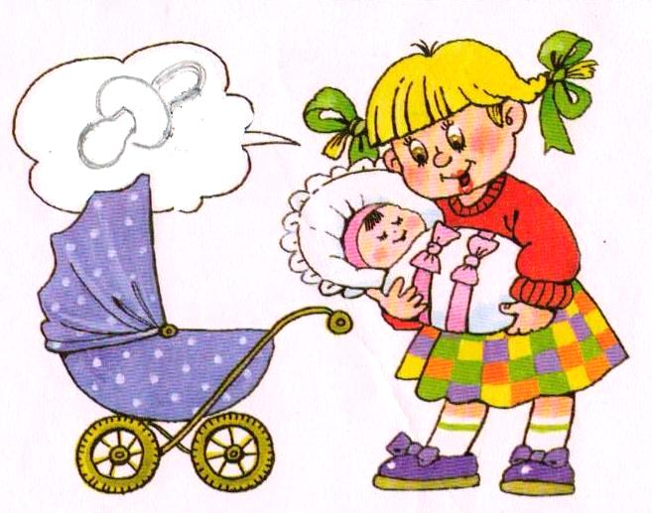

«Как ослик кушать просит?» - «И – И – И …».

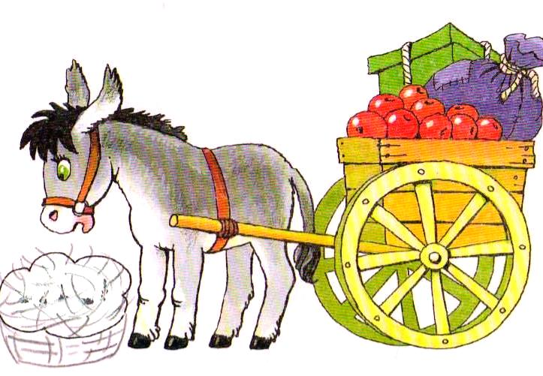

«Как девочка болеет?» - «О – О – О».

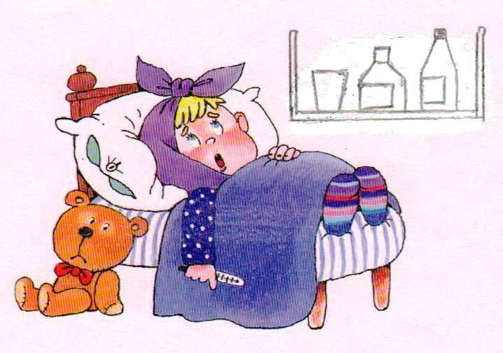

«Как волк воет?» «У – У – У!»

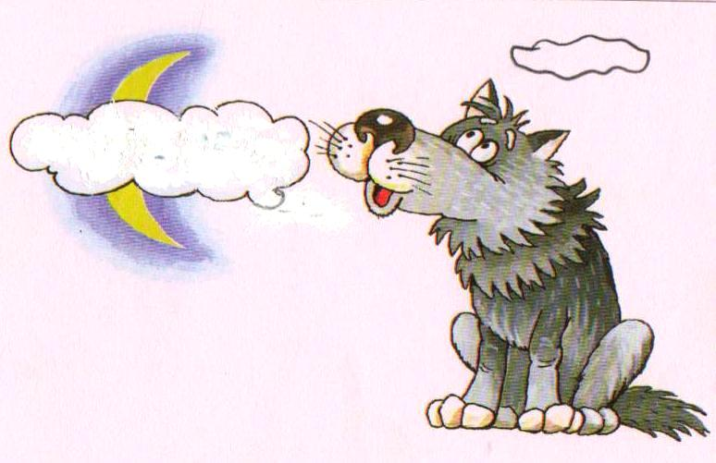

«Как гудит корабль?». «Ы – Ы – Ы».

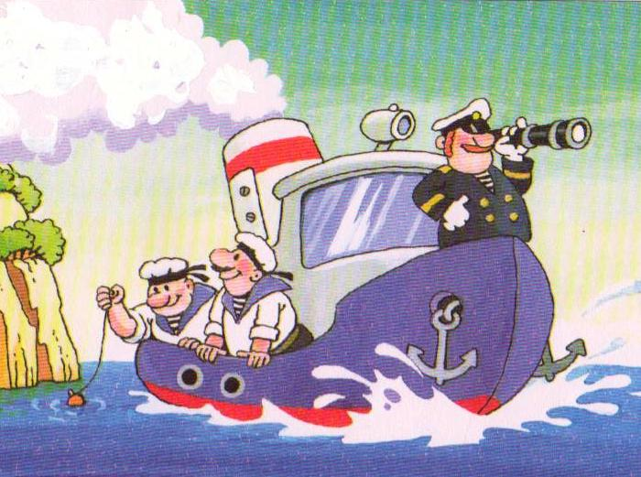

Девочка котенка ругает: «Э – Э – Э…».

